Лабораторная работа № 3

студента группы ИТз-221

Дмитриева Дмитрия Анатольевича

*Выполнение:_________ Защита:___________*

Обработка одномерных массивов

*Цель работы***:** приобрести практический опыт использования одномерных массивов.

Содержание работы

1. Ознакомиться с теоретическим материалом.

2. Выбрать алгоритм, составить его блок-схему и программу для решения выбранного варианта задания. Исходный массив может быть введен с клавиатуры или инициализирован при описании.

3. Исходные и результирующие массивы вывести в консоль в виде:

x0 x1 x2 x3 x4

x5 x6 x7 x8 x9

x10 x11 x12 x13 x14

x15 x16 x17 x18 x19

**Ход работы:**

***Вариант 9***

1. Выбрать алгоритм (рис. 1), составил его блок-схему (рис. 2) и программу (рис. 3) для решения выбранного варианта задания. Исходный массив инициализировал при описании.

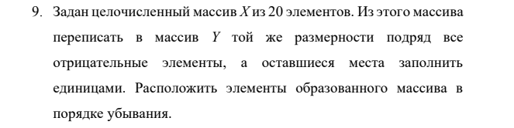

Рисунок 1 – Алгоритм программы



Рисунок 2 – Блок схема

#include<iostream>

#include<algorithm>

using namespace std;

int main() {

int result[20];

int array[20] {

1, -1, 8, 2, 6,

0, 2, -6, 1, 5,

4, -4, 3, 6, -3,

-3, 2, -1, 4, -2,

};

cout << "Исходный массив:" << endl;

for (int i = 1; i <= 20; i++) {

cout << array[i - 1] << " ";

if (i % 5 == 0) {

cout << endl;

}

}

for (int i = 0; i < 20; i++) {

result[i] = array[i] >= 0 ? 1 : array[i];

}

sort(&result[0], &result[20], greater<int>());

cout << "Вычисленный массив:" << endl;

for (int i = 1; i <= 20; i++) {

cout << result[i - 1] << " ";

if (i % 5 == 0) {

cout << endl;

}

}

}

Код программы

1. Ознакомился с методом сортировки, провел отладку и тестирование программы с применением одномерного массива (рис. 3).

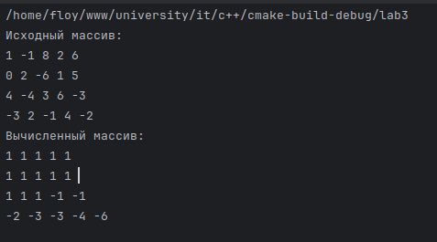

Рисунок 3 – Результат тестирования

**Вывод:** приобрел практический опыт использования одномерных массивов, научился методам сортировки массивов.